**Міністерство Освіти І НАУКИ України**

**Національний університет "Львівська політехніка"**

Інститут **КНІТ**

Кафедра **ІТ**



### ЗВІТ

Лабораторна робота № 4.

**На тему: «**Конвеєри. Символи розширення. Логічні вирази.**»**

**з дисципліни «Системне програмування»**

**Лектор:**

Думич С.С.

**Виконав:**

ст. гр. ІТ-22

Гук Павло

**Прийняв**

Думич С.С.

« ____ » ________ 2020 р.

∑= ____ .

Львів – 2020

**Мета роботи:** Конвеєри. Символи розширення. Логічні вирази.

**Хід роботи.**

1. Створити змінну var1 та присвоїти їй довільне текстове значення, вивести значення змінної в командному рядку.

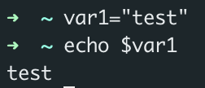

1. Вивести значення змінної var1 в командному рядку, так щоб після значення одразу без пробілу було надруковано число 555.

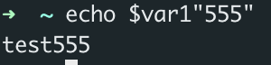

1. Створити змінні х1 та х2. Присвоїти їм довільні числа. Порахувати значення виразу (х1+х2)(х2+х1) - х1 + х2*х1 - (х2/х1 + х1).

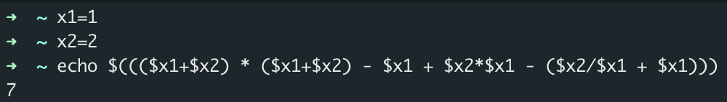

1. Порівняти значення х1 та х2 та вивести результат порівняння на екран, а саме, чи:
   1. х1 > х2;

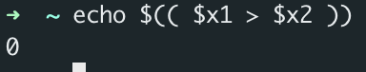

* 1. х1 <= х2;

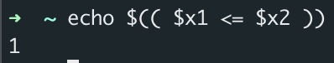

* 1. х1 > 0 і х1 > 0;

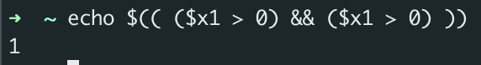

* 1. х1 < 100 або х2 <= 50;

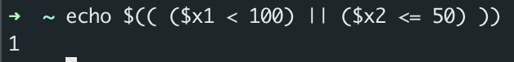

* 1. (х1 > 0 і х1 <= 50) або (х2 > 0 і х2 <= 50);



1. Використовуючи розширення фігурними дужками, однією командою створити:
   1. папку, в якій створити три файли з різними назвами.

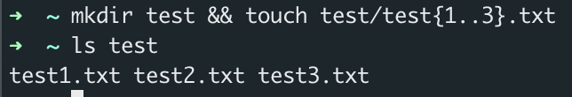

* 1. набір файлів file1.txt - file5.txt та file1.bmp - file5.bmp.

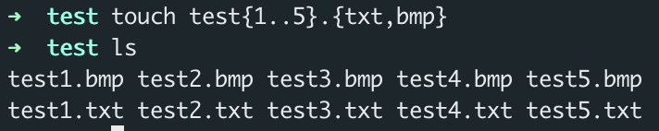

1. Двома окремими командами створити два файли, а також створити папку. В перший файл додати довільний текст.

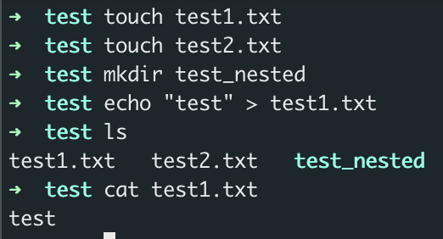

1. Для створених файлів та папки, написати перевірку, для того щоб визначити чи:
   1. Перший файл створений раніше ніж другий

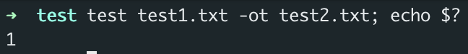

* 1. Перший файл та другий файл є файлами.

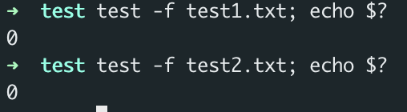

* 1. Перший та другий файл не є папками.

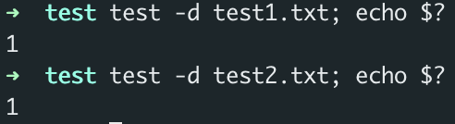

* 1. Папка є папкою.

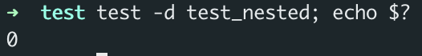

**Висновок**: На лабораторній роботі я освоїв конвеєри, символи, розширення та логічні вирази.